Экологический и морфологический анализ чистца болотного (Stachys palustris L.) как инструмент формирования естественнонаучной грамотности в рамках внеурочной деятельности.

По определению Международной программы по оценке образовательных достижений учащихся (PISA) естественнонаучной грамотностью является способность человека занимать активную гражданскую позицию по общественно значимым вопросам, связанным с естественными науками, и его готовность интересоваться естественнонаучными идеями.

Для успешного развития естественнонаучной грамотности учеников важно использовать методы активного обучения, которые стимулируют учащихся к самостоятельному исследовательскому процессу при усвоении учебного материала.

Один из наиболее эффективных методов работы с детьми в области естественных наук - организация внеурочной деятельности. Развитие естественно научной грамотности у ребенка основано на сочетании важных аспектов: знаний в области естественных наук, умений применять эти знания на практике, способности выдвигать гипотезы и предлагать способы их проверки, возможности оценивать с научной точки зрения аргументы и доказательства из различных источников. Также, с целью стимулирования интереса к исследовательской работе и улучшения понимания естественных наук во внеурочной деятельности полезно обращаться к объектам, доступным на местности. В данном контексте, хорошим примером служит чистец болотный.

Поэтому объектом для работы на внеурочной деятельности стал *Stachys palustris* L. – чистец болотный – наиболее типичный представитель семейства *Labiatae*, образующий подземные побеги: столоны и клубни, обитающий в воде, прибрежной затопляемой и незатопляемой зонах. *S. Palustris* многолетнее травянистое столонообразующее растение. В России чистец болотный (рис.1) присутствует в умеренных регионах от европейской части России до юго-западной Сибири.

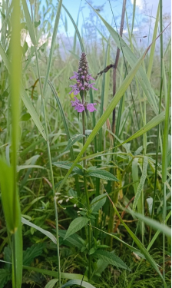

Рис. 1. Внешний вид *S. Palustris.*

Главным преимуществом S. Palustris как объекта для формирования естественнонаучной грамотности является его полиморфизм. В зависимости от изменений действующих на него абиотических факторов меняется и его морфология.